EVALUASI AKHIR SEMESTER
TECHNOPRENEURSHIP DIGITAL CONTENT
“RENCANA BISNIS : KPOP PLANET AND SPACE”
Disusun Oleh:
Maureen Qanita Montung
1151800036

PRODI ILMU KOMUNIKASI
FAKULTAS ILMU SOSIAL DAN POLITIK
UNIVERSITAS 17 AGUSTUS 1945
2021

Ringkasan
Bisnis dalam bidang yang berhubungan dengan indistri K-wave kini menjadi tren yang sedang digemari oleh banyak kalangan. Tak sedikit yang menyukai tempat tongkrongan yang nyaman dan penuh nuansa K-Wave.
KPOP PLANET AND SPACE akan dirancang dan dibentuk sebagai bisnis dalam bidang hiburan dan juga kuliner. Tujuannya untuk menarik dan menjalin keloyalitas konsumen untuk jangka panjang, dengan sistem design yang terupdate. Bisnis tersebut akan membentu jaringan yang luas dengan berbagai mitra yang mendukung bidang tersebut.
Café dengan mini merchandise store dan fasilitas unik yang belum pernah ada sebelumnya.

Deskripsi Perusahaan
KPOP PLANET AND SPACE merupakan bisnis yang berdiri dibidang kuliner dan hobi. Kekuatan Korean-wave yang kini sangat kuat dan digemari oleh banyak kalangan dari anak-anak, remaja, hingga dewasa juga orang tua. KPOP PLANET AND SPACE berupa kafe dan kpop store dalam satu ruangan “planet and space” memberikan kesan yang luas, lebar dan serba ada, ditempat tersebut akan begitu banyak corner bagi penggemar K-wave tidak hanya untuk merasakan kuliner yang disediakan, namun dibagi corner-corner yang dibuat seindah dan seunik mungkin, akan terdapat food and beverages corner yang menghadirkan makanan khas Korea dan juga akan tersedia makanan khas Indonesia. Kemudian ada album and merchandise corner, dimana corner tersebut akan ada banyak album official dari idol girl group juga boygroup, akan ada juga merchandise official dan non-official yang di sediakan bervariasi agar konsumen dapat menyesuaikan budget barang yang ingin dibeli, lalu ada corner yang disebut fun space dimana corner tersebut akan disediakan karaoke, live stage untuk menyanyi dan menari bersama, juga untuk acara-acara birthday event dan lain-lain. KPOP PLANET AND SPACE akan menjadi tempat ternyaman dan seru bagi kpopers untuk menghabiskan waktu bersama teman-teman untuk bercengkrama dan melakukan kegiatan hobi mereka yang sama.
gambar : food and beverages corner
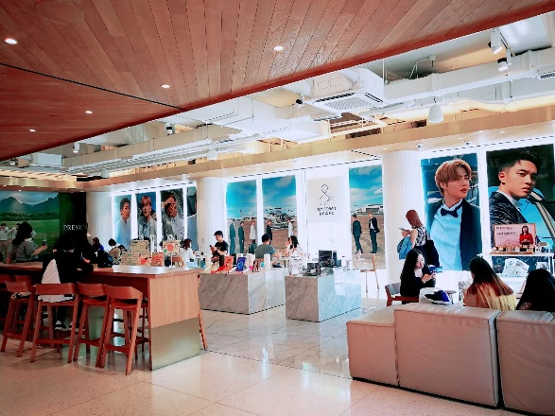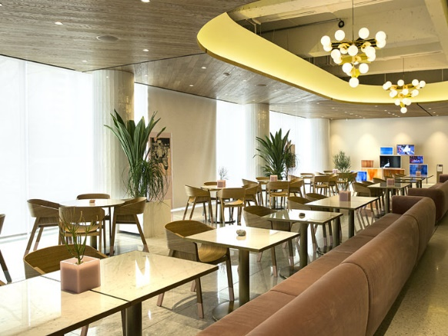
Gambar : album and merchandise corner
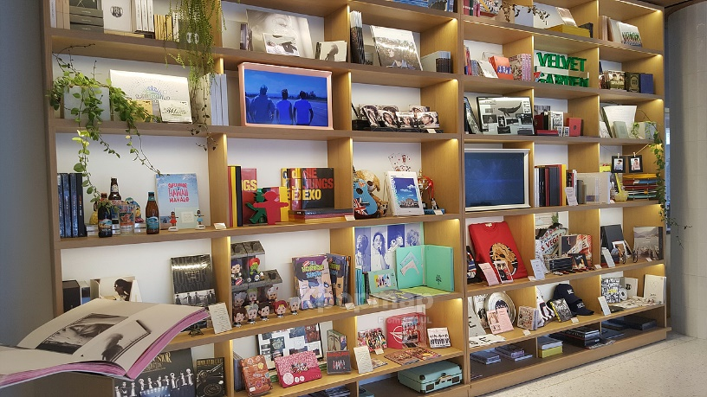
gambar: fun space (mini stage, birthday and event, photobomb corner)
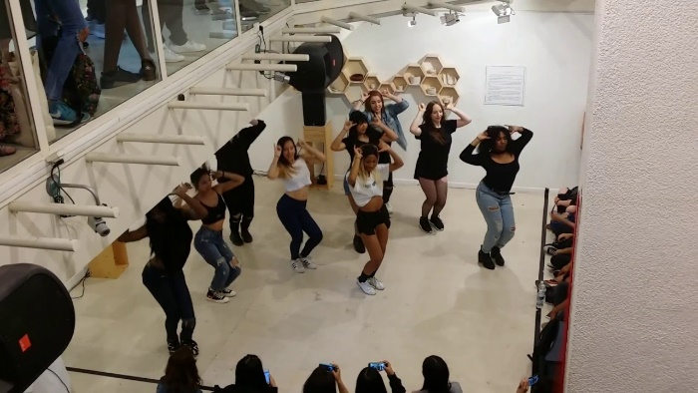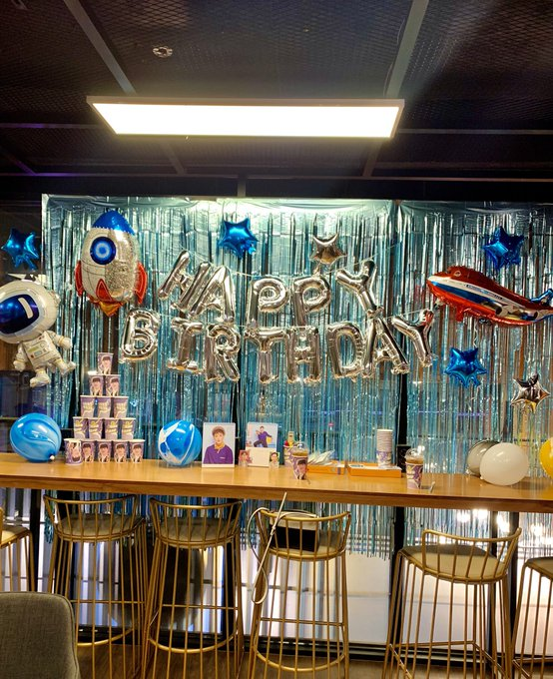
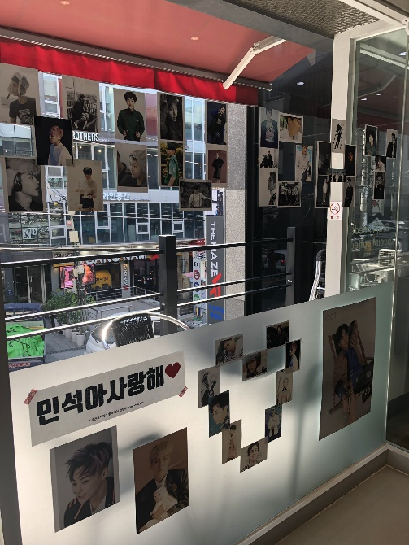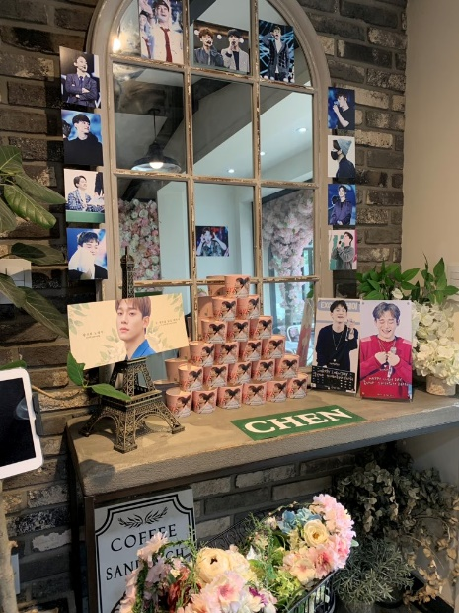
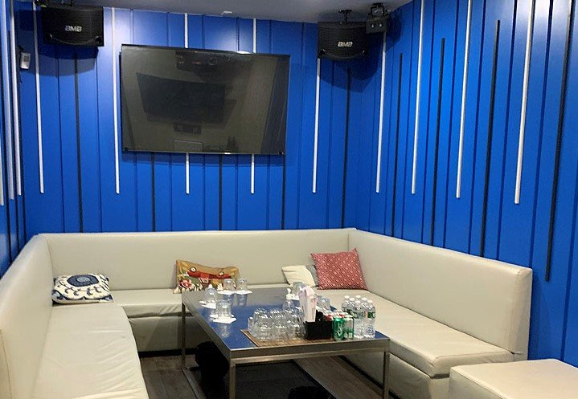
Seperti ilustrasi gambar yang diatas, KPOP PLANET AND SPACE berdesign aesthetic korean style, fun dan colorful namun tetap dengan perabotan yang minimalis modern. Dibangun dengan nuansa tempat yang nyaman dan luas juga akan diberikan tema yang bergantian pada setiap tanggal tertentu sesuai dengan kegiatan grup idol dikorea. Food and beverages menyediakan menu dengan bahan-bahan dasar makanan yang sebagain import dan qood quality sehingga meski harga yang mahal konsumen tetap akan puas dengan kualitas makanan, juga dengan nantinya bila ada event-event birthday idol yang disukai oleh penggemar, penyelenggara acara dapat menyewa space yang disediakan, Pada dasarnya KPOP PLANET AND SPACE didirikan sebagai tempat hiburan dan makan sekaligus bertemunya para penggemar yang memiliki hobi yang sama yaitu menggemari K-Wave.

Barang Atau Jasa Yang Diproduksi
KPOP PLANET AND SPACE pertama didirikan di kota besar dari owner berasal, yaitu Surabaya, dengan pembukaan cabang di kota lainnya seperti Jakarta, Bandung, Jogja, kota lainnya dan juga pulau dewata yaitu Bali. Target pemasaran tidak ada batassan, dari remaja hingga orang dewasa. KPOP PLANET AND SPACE sebagai store pertama yang lengkap dengan berbagai fasilitas yang berbeda dari yang lainnya.
Nantinya menu-menu yang ada di KPOP PLANET AND SPACE telah terdaftarkan di aplikasi yang bermitra dengan Grabfood, Gofood dan Shopeefood sehingga bagi konsumen yang tidak dapat datang langsung ke tempat dapat order secara online. Dan untuk barang-barang merchandise yang dijual di store langsung juga dipasarkan ke E-Commerce seperi Shopee, Tokopedia dan tentunya official Instagram KPOP PLANET AND SPACE.
- Product Price
- Food and Beverages : dimulai dari harga Rp. 20.000 – Rp.120.000 (porsi kecil hingga besar)
- Fun space packages :
- Full package : Rp. 130.000/person includes semua corner di fun space (karaoke, photobooth, mini stage, kpop bundle)
- Karaoke : per 60 menit Rp. 65.000
- Photobooth and kpop bundle : Rp. 75.000 (3x sesi foto, bundle mini cookies and drinks)
- Penyewaan event (mini stage, space) : Rp. 3.000.000 – Rp. 10.000.000++
- Album and merchandise
- Album only : Rp. 50.000 – Rp.150.000++
- Sealed album : Rp. 200.00 – Rp. 500.000++
- Merchandise non-official : Rp.5.000 – Rp. 200.000++
- Merchandise official : Rp. 50.000 – Rp. 1.000.000+
Analisis Segmentasi Pasar
- Segmentasi Perilaku
Penggemar K-wave kini telah mendominasi dan jumlahnya banyak. Timbal balik dari dari fasilitas yang diberikan sangat baik, sehingga dari mulut ke mulut dibicarakan.
- Segmentasi Psikografis
Penggemar K-wave mengaggumi totalitas dari idol kpop sehingga membuat mereka loyal terhadap idolanya, dan rela melakukan banyak hal. Contohnya : membuat event birthday idol yang akan dihadiri sesama penggemar.
- Segmentasi Demografis
Semua kalangan, dari menengah hingga atas berusia 10 tahun-45 tahun.
- Segmentasi Geografis
Masyarakat yang berada di Surabaya, Jakarta, Bandung, Bali dan lainnya.

Analisis Aspek Teknik
Istilah popular culture mengacu pada tren musik, seni, film, makanan, pakaian, selebritas, dan lain-lain yang menjadi popular di masyarakat. Dalam marketing, popular culture adalah bahan jualan yang menarik, baik dari sisi produk maupun inspirasinya. Salah satu contoh popular culture adalah Korean-wave atau hallyu. Korean-wave adalah istilah menyebarnya budaya pop Korea Selatan secara global di dunia. Sejak munculnya Korean wave, berbagai produk seperti makanan, film, dan musik serta inspirasinya (gaya rambut, kiblat musik) menjadi booming di seluruh dunia, tidak terkecuali di Indonesia.
Korean wave merupakan fenomena yang sedang hype melanda masyarakat Indonesia. Korean wave menjadi istilah yang menjelaskan budaya popular di Korea melalui produk hiburan atau entertainment seperti musik, drama, dan gaya hidup. Drama korea sebagai salah satu produk industry hiburan dari Korea yang sangat popular dan disukai oleh masyarakat di Indonesia telah berhasil menjadi trend hiburan yang berdampak pada pergeseran budaya pop anak muda. Korean wave sebenarnya sudah berkembang sejak awal tahun 2000-an, namun saat itu Indonesia belum menjadi sasaran yang kuat bagi K-wave untuk memasarkan produk mereka, seiring dengan perkembangan teknologi dan informasi, kini Indonesia telah menjadi salah satu negara yang berperan besar dalam nilai jual pasar.
Menurut Kotler & Armstrong iklan adalah segala bentuk presentasi, promosi, ide yang bersifat non pribadi terkait barang atau jasa dan memerlukan biaya yang terukur. Dari definisi tersebut iklan selalu bersifat umum, memiliki jangkauan luas sehingga dapat diterima oleh banyak audiens. Selain itu iklan juga harus bermuatan informasi yang efektif untuk memperkenalkan produk, karena iklan adalah pesan berbayar yang dibiayai oleh produsen atau perusahaan tertentu. Namun iklan pun harus memiliki unsur hiburan yang menarik agar melekat dibenak konsumen.
KPOP PLANET AND STORE memiliki offline store dan online store. Sarana komunikasi yang terbaik untuk menjangkau seluruh wilayah adalah Direct Selling, dengan memanfaatkan berbagai platform untuk bekerja sama. Untuk food and beverages dapat dipurchase melalui aplikasi seperti GoFood, GrabFood, Shopeefood, dengan menciptakan kerjasama tersebut tujuan dalam pemasaran yang terbaik yaitu online store, kekuatan online store dalam pemasaran kini memiliki jumlah nilai yang besar karna mudah diakses dan didapatkan.
Berikut juga untuk Album dan Merchandise, akan dipasarkan melalui E-Commerce seperti Shopee dan Tokopedia, KPOP PLANET AND SPACE akan menghadirkan online store juga yang akan mudah diakses pula sehingga penggemar dari berbagai kota dapat membeli produk meskipun tidak dapat datang ke offline store. Dengan online store juga akan membantu peluasaan dalam nilai penjualan karena nama pencaharian di fitur “search” akan berpengaruh bagi toko juga meminimalisasikan dana untuk pemasaran. Sarana Komunikasi Direct Selling juga akan membantu ddalam menciptakan keloyalitasan pelanggan jika store engan memberikan kualitas yang sesuai harapan.
Meski direct selling menjadi salah satu sarana komunikasi terbaik, KPOP PLANET AND STORE juga akan memanfaatkan Social Media Marketing sebagai salah satu sarana komunikasi yang akan lebih berpengaruh, tingkat pasar jual di sosial media memiliki sejumlah minat karna dipromosikan melalui orang yang berpengaruh dan memiliki banyak followers di berbagai social media platform. Seiring dengan perkembangan teknologi dimasa kini akan sangat mudah bagi penjualan menyediakan adveriasing atau iklan yang mudah dipasang untuk promosi (Muhammadiyah Jember et al., 2021), aktivitas lainnya yaitu dengan bekerja sama atau endorse dengan selebgram yang memiliki konten Kpop dana followers yang banyak, juga dengan twitter, facebook. KPOP PLANET AND STORE juga akan membuat akun youtube untuk mengupload konten unik yang juga bertujuan untuk memasarkan store dan produk. Berikut beberapa Social Media Marketing yang diterapkan
1. Instagram :
- Bekerjasama, endorse dengan selebgram yang memiliki konten Kpop dan followers yang memiliki minat yang sama.
- memasang iklan Instagram ads story.
- membuat akun official Instagram store agar dengan mudah ditemukan info store dan akan mudah bagi konsumen untuk menanyakan langsung melewati direct message di instagram.
- membuat konten yang menarik di akun Instagram.
- bekerja sama dengan media partner lain yang memiliki akun Instagram untuk mempromosikan event-event, contoh : @Heavencrush12, @officialkvibes, @fyikorea.id, @kpopevent.id, dll.
2. Twitter dan Facebook :
Tidak sekuat Instagram namun twitter dan facebook memiliki akses yang luas karena adari fitur “suggestion” akan lebih mudah akun official untuk mudah dilihat dan diakses, twitter juga memiliki jumlah pengguna yang banyak menghabiskan waktu di aplikasinya sehingga menjadi salah satu sosial media yang berpengaruh.
3. Youtube :
kini youtube telah trend dikalangan, dengan menggunaka Youtube sebsgai tempat pemasaran akan sangat membantu, dengan membuat konten-konten video yang bermanfaat dan seru akan menarik perhatian sekaligus mempromosikan store dan produk-produk yang ada.
Direct selling atau penjualan langsung dapat menjadi cara yang efektif untuk membangun bisnis yang fleksibel dan berbiaya rendah. cara ini memungkinkan untuk mengurangi biaya iklan, menghindari biaya overhead, dan membangun hubungan pelanggan yang tahan lama. Berbeda dengan Social Media Marketing yang menggunakan banyak dan untuk pemasaran dengan memanfaatkan teknologi dan iklan yang berperan untuk mempromosikan dan memasarkan melalui orang tertentu, Social Media marketing adalah salah satu teknik pemasaran yang paling populer dan efektif saat ini. Social Media Marketing memiliki banyak potensi untuk berkembang karena ada peningkatan jumlah orang yang menggunakan media sosial setiap hari. Dengan semua platform baru ini dan fitur-fiturnya yang terus diperbarui oleh perusahaan teknologi, kami yakin strategi ini akan terus berkembang dan tumbuh lebih efektif dari waktu ke waktu. Social Media Marketing menjadi semakin populer dalam beberapa tahun terakhir karena teknologinya tersedia secara luas untuk publik dan kemampuannya untuk menjangkau audiens yang lebih besar. Karena dapat digunakan untuk berkomunikasi dengan konsumen secara secara langsung, sekaligus memberikan informasi berharga yang membantu mereka membuat keputusan yang tepat. Oleh karna itu kedua dari sarana komunikasi untuk pemasaran tersebut, Direct Selling dan Social Media Marketing akan sangat berpengaruh bagi penjualan KPOP STORE PLANET AND SPACE baik offline store dan juga online store.

Analisis Aspek Manajemen
Manajemen sumber daya manusia adalah suatu konsep yang menyangkut kebijakan, prosedur, dan praktik dalam mengelola orang atau pegawai dalam perusahaan. Berdasarkan penjelasan diatas, sasaran dari aspek manajemen dan sumber daya manusia disini mengarah pada menciptakan struktur organisasi yang jelas dengan berdasarkan pada kemampuan atau skill para pekerja yang dibutuhkan di setiap posisi di perusahaan agar tercapainya tujuan perusahaan atau organisasi. (Pratama et al., 2019)
Konsep yang disarankan oleh peter drucker, salah seorang penulis manajemen yang sangat popular menyatakan bahwa prestasi manajer dapat diukur dalam dua bentuk konsep yaitu:
a) Efisiensi adalah kemampuan menyelesaikan suatu pekerjaan dengan benar (doing things right)
b) Efektivitas adalah kemampuan memilih tujuan atau peralatan yang benar atau tepat untuk pencapain tujuan yang telah ditetapkan (doing the right things). (Aspek-Manajemen @ Nofitaayur.Blogspot.Com, n.d.)
Sisi Jangka Waktu :
- Jangka Panjang : KPOP PLANET AND SPACE akan selalu menciptakan suasana baru pada setiap tanggal tertentu, dengan mengubah design pada event-event ditanggal tertentu.
Hal tersebut mengikat konsumen dengan mengedepankan ketertarikan agar visual dari bisnis tersebut dapat membantu dalam membangun keloyalitasan konsumen kepada produk penjualan.
- Jangka Pendek : meski tidak dapat terjamin, manajemen dalam mengatur sistem penjualan yang baik juga akan membantu dalam membangun keloyalitasan konsumen, tingkat penjualan pada setiap bulan akan membutuhkan strategi untuk meningkatkan hasil penjualan.
Efektivitas dan Efisiensi
- Skill pekerja yang menguasai K-Wave dan indsutrinya
- Menciptakan jalinan komunikasi yang baik dengan konsumen dengan menggunakan suggestion box
- Bekerja dengan media partner untuk mengatur konten teruodate sehingga informasi selalu terupdate
- Membuat Kampanye Public Relations yang akan membantu promosi dalam jangka panjang

Analisis Aspek Finansial

Bagian pembelian dapat mengakses fitur analisis data untuk mengetahui tren penjualan barang pada periode tertentu. Selain itu, pemilik toko juga dapat memanfaatkannya untuk memonitor kondisi persediaan barang. Untuk memanfaatkan fitur ini, baik bagian pembelian maupun pemilik toko harus melakukan seleksi periode data yang akan dianalisis pada halaman analisis data.(Supangat & Amna, 2019)

Analisis finansial bertujuan untuk mengetahui estimasi dalam hal pendanaan dan arus kas, sehingga dapat diketahui apakah bisnis yang dijalankan layak atau tidak. Menurut Husnan Suswarsono (2000) Analisis finansial adalah analisis yang membandingkan biaya serta manfaat menentukan apakah suatu bisnis akan mendapat manfaat selama masa bisnis.
1. Penghasilan
Penghasilan perusahaan dapat diperoleh dari total penjualan produk yang dihasilkan selama periode tertentu. Penjualan adalah sumber pendapatan utama bagi perusahaan. Penjualan bersih diperoleh dari penjualan kotor dikurangi pengembalian.
2. Biaya
Biaya mencakup semua biaya yang dikeluarkan oleh perusahaan. Secara umum, jenis-jenis biaya yang termasuk di dalamnya adalah biaya tetap, biaya variabel, pajak, kerugian yang disebabkan oleh penjualan aset tetap dan depresiasi barang investasi.
3. Laba atau Rugi Bersih
Penghasilan bersih dapat diperoleh dari semua pendapatan dikurangi semua biaya. Jika nilai selisihnya positif, maka nilainya adalah laba perusahaan, sedangkan nilai negatifnya menunjukkan kerugian perusahaan. Total laba bersih yang dapat diraih akan menjadi tolak ukur keberhasilan bagi perusahaan.

Rincian Perhitungan Modal Usaha
- Peralatan
Kompor gas dan tabung gas: 750.000
Termos air: 200.000
Blender: 450.000
Panci dan wajan: 500.000
Piring, gelas, sendok, garpu: 700.000
Lemari es: 1.500.000

- Bahan Interior
Meja dan kursi set: 50.000.000
Peralatan bersih-bersih: 1.000.000
CCTV: 500.000
Mesin kasir: 3.000.000

- Bahan Makanan Dan Minuman
7.500.000

- Biaya operasional:
Gaji 2 orang: 3.000.000
Sewa tempat setahun: 40.000.000
Perizinan dan retribusi: 150.000
Listrik 3 bulan:500.000

- Biaya Lain-Lain.

Selain 4 bagian di atas, maka perlu juga disiapkan biaya tidak terduga. Jumlah yang harus disiapkan adalah sebesar 10% dari total modal awal yang dibutuhkan. Biaya ini disiapkan untuk pengeluaran tidak terduga yang diakibatkan oleh naik turunnya harga item-item yang ingin dibeli. Dengan demikian, persiapan biaya tidak terduga ini untuk mengatasi semua hal tersebut. Biaya tidak terduga 10%: 2.900.000.

Daftar Pustaka
aspek-manajemen @ nofitaayur.blogspot.com. (n.d.).
Muhammadiyah Jember, U., Puspi Hastuti, I., Effendi, E., & Islam Riau, U. (2021). PROSIDING SEMINAR NASIONAL EKONOMI DAN BISNIS 2021 K-Pop Merchandise Store (Perencanaan Pendirian Usaha Menjual Barang-barang Ikon Idol Korea). 241–251.
Pratama, A. R., Suryana, N., & Rendra, M. (2019). Analisis Kelayakan Investasi Pembukaan Klinik Amanah Medical and Dental Clinic Ditinjau dari Aspek Pasar, Aspek Teknis, Aspek Manajemen Sumber Daya Manusia, dan Aspek Finansial. E-Proceeding of Engineering, 6(2), 5908–5917.
Supangat, & Amna, A. R. (2019). Pemanfaatan Fitur Analisis Data Menggunakan K-Means Cluster Dalam Point of Sales (POS). Teknika, 8(2), 97–102. https://doi.org/10.34148/teknika.v8i2.157

